**РЯДЫ**

Не особо сложна тема вообще, суть ее просто найти общую формулу и реализовать ее в ебаном октаве.

Коротко об алгоритме, рассмотрю его на примере косинуса (см на фоточку внизу):  
1) берем разложение макларена

вместо F вставляем нашу функцию

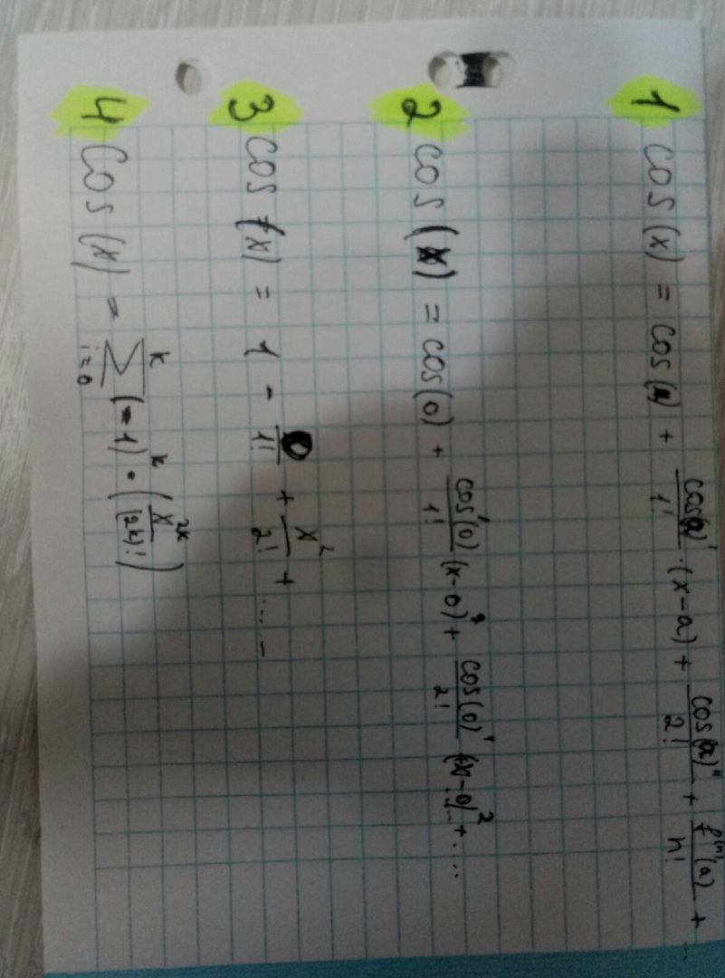2) начинаем считать

3) продолжаем считать

4) ищем закономерность(периодичность или что-то подобное) в том что начитали в 3 действии и составляем общую формул, дальше основываясь на ней пишем алгоритм.

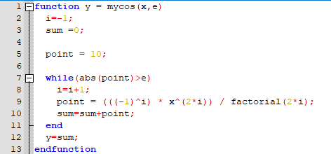

5) ничего сложного  
переносим общую формулу так чтобы ее понял октав, дальше циклом суммируем все до тех пор пока при подстановке i результат будет меньше эпсинон, ну и все, получившаяся сумма это наш ответ с заданной погрешностью.

И ЭТА ДИЧЬ РАБОТАЕТ СО ВСЕМИ ЭЛЕМЕНТАРНЫМИ ФУНКЦИЯМИ, НЯ….